Лабораторна робота з ОП №3

Варіант №31

Студента групи ІП-02

Гончара Олексія

Умова:

Підрахувати вираз



Блок-схема:

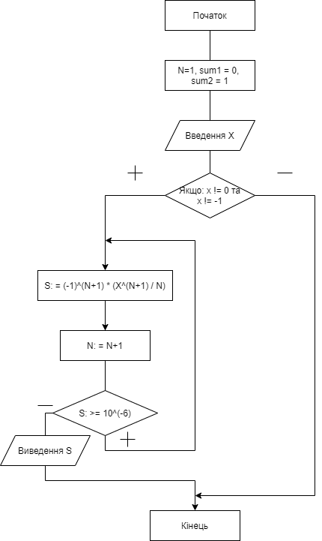

Код python:

from math import log

import time

x = float(input("x = "))

if x==0:

    print("Error. We can't devide by 0.")

elif x==-1:

    print("Error. logarithm is not defined.")

else:

    n = 0

    sum1 = 0

    sum2 = 1

    start = time.time()

    finalResult = 0

    while abs(sum1-sum2)>10**(-6):

        n+=1

        sum2 = sum1

        sum1 += ((-1)**(n+1))*((x**(n+1))/n)

        if n%10000==0:

            print(**f**"Step #{n}: result = {'{0**:.7f**}'.format(sum1)};")

        tic = time.perf_counter()

        finalResult = int(sum1)

    print("-"*50)

    print("Code finished work.")

    print(**f**"Final result is {finalResult}.")

    print(**f**"Total steps spended: {n}.")

    print(**f**"Total time spended: {round((time.time() - start),3)} seconds.")

Форми python:

Помилка 1:



Помилка 2:



Підрахунок логарифму:

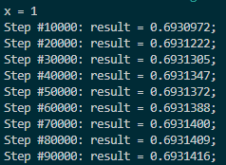

…

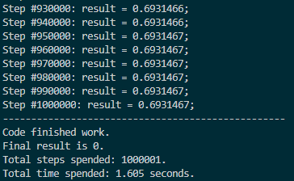

Отже, я розробив алгоритм та написав програму, яка дозволяє розрахувати логарифм

За формулою